55 MÁŠA
LET AGENCY
NABÍDKA REALIZACE AKCE

ZAHÁJENÍ DOSTIHOVÉ SEZÓNY 2026
22. 5. 2026
VÝCHODOČESKÉ DIVADLO PARDUBICE, NÁMĚSTÍ REPUBLIKY
dostihové
náměstí Republiky | třída Míru | Machoňova pasáž
Pardubice
t My /»H (TtUlli U Mrtfcn*
23. května 2025
14:00-22:00
ZAHÁJENÍ
DOSTIHOVÉ SEZÓNY
V PARDUBICÍCH
ZAHÁJENÍ DOSTIHOVÉ SEZÓNY V PARDUBICÍCH
NABÍDKA REALIZACE AKCE
SLAVIA
MASA

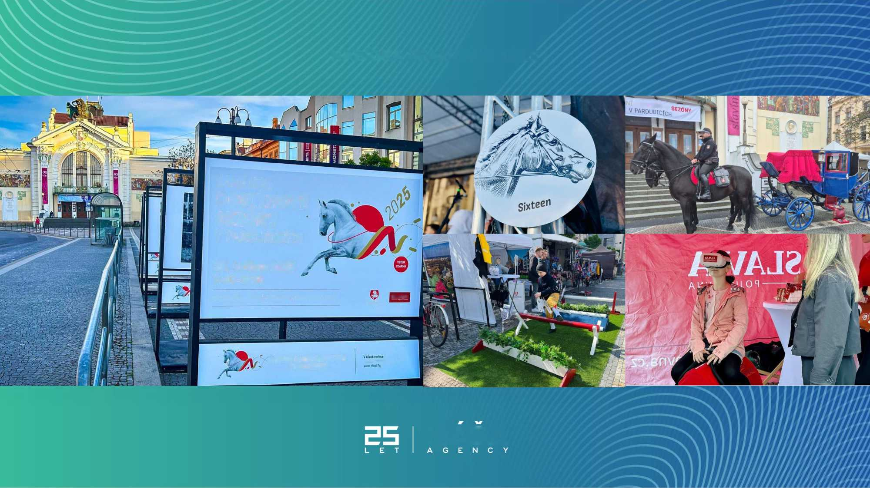


NÁVRH DOPROVODNÉHO PROGRAMU PRO VEŘEJNOST
NÁMĚSTÍ REPUBLIKY
PROGRAM NA ZASTŘEŠENÉM PODIU
Flamengo Pardubice – taneční vystoupení
- Kapela 105
- Dostihový kvíz
- Promítání – Hrdinové Velké Pardubické
- Promítání přenosu z galavečera
- Akrobacie – Sokol Pardubice
- Kristin - zpěvačka
Zakončení dne – Frank Sinatra Revival - ukázka

NÁVRH DOPROVODNÉHO PROGRAMU PRO VEŘEJNOST
14:00 - 14:30
HUDBA PODKRES
14:30 - 14:45
Zvuková zkouška Kapela 105
15:00 - 16:00
Kapela 105
16:00 - 16:20
Akrobacie Sokol Pardubice
16:30 - 16:40
Hrdinové Velké Pardubické - promítání
16:40 - 17:00
Dostihový kvíz
17:00 - 17:45
Kristin - zpěvačka
17:45 - 18:00
LA PASION - flamengo - tanec
20:00-21:00
Frank Sinatra Revival


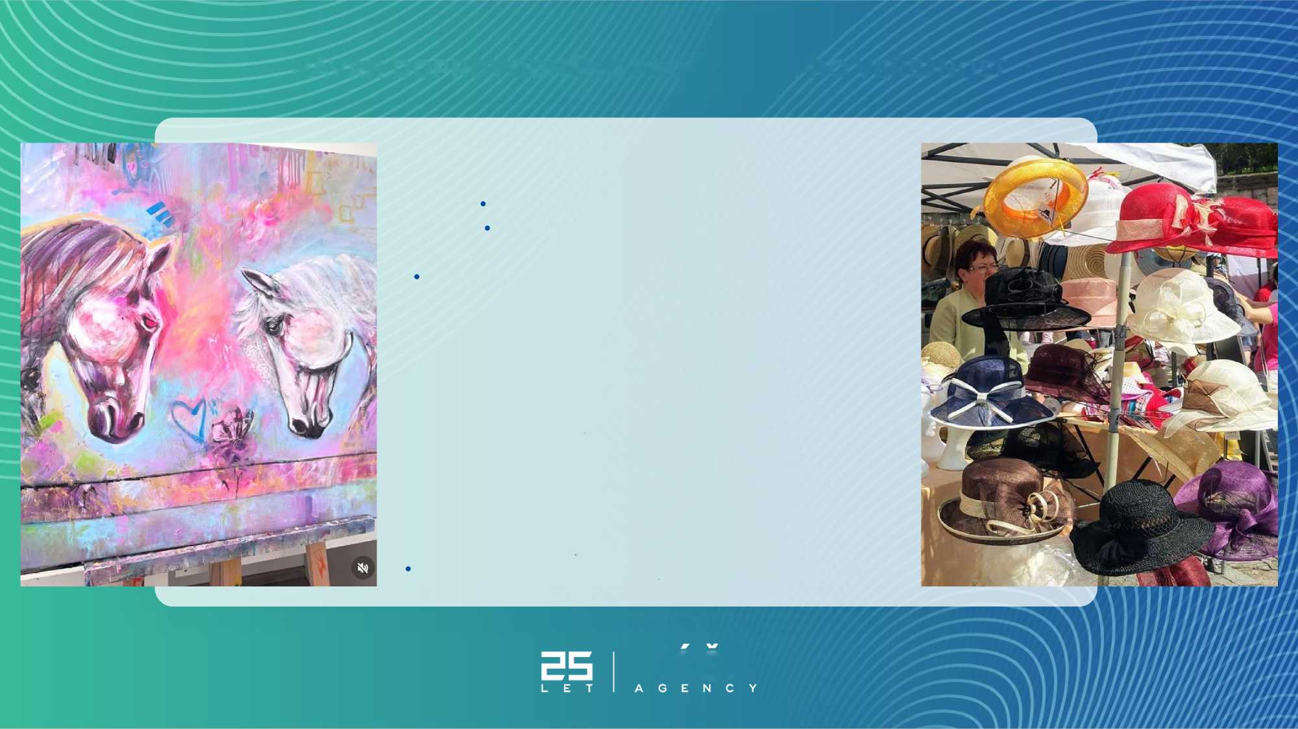
NÁVRH DOPROVODNÉHO PROGRAMU PRO VEŘEJNOST
NÁMĚSTÍ REPUBLIKY
malba koně naživo
Streetartové vystoupení
–
Fotostěna s koňskou tématikou Vhodné stánky s občerstvením - burgery, tortilly, sladké
- Petra Dadíková
• Zastřešené posezení pro návštěvníky
• Stánek hobby horsing - zadavatel
• Woodcarving – zadavatel
• Jezdecký trenažér - zadavatel
• Prodejní výstava klobouků
• Lounge zóna Města Pardubic
• Maskot
• Facepainting
• Tvoření pro děti
• Zapojení Grand Pardubice
Spolupráce se Slavia pojišťovnou – vlastní zóna
MASA

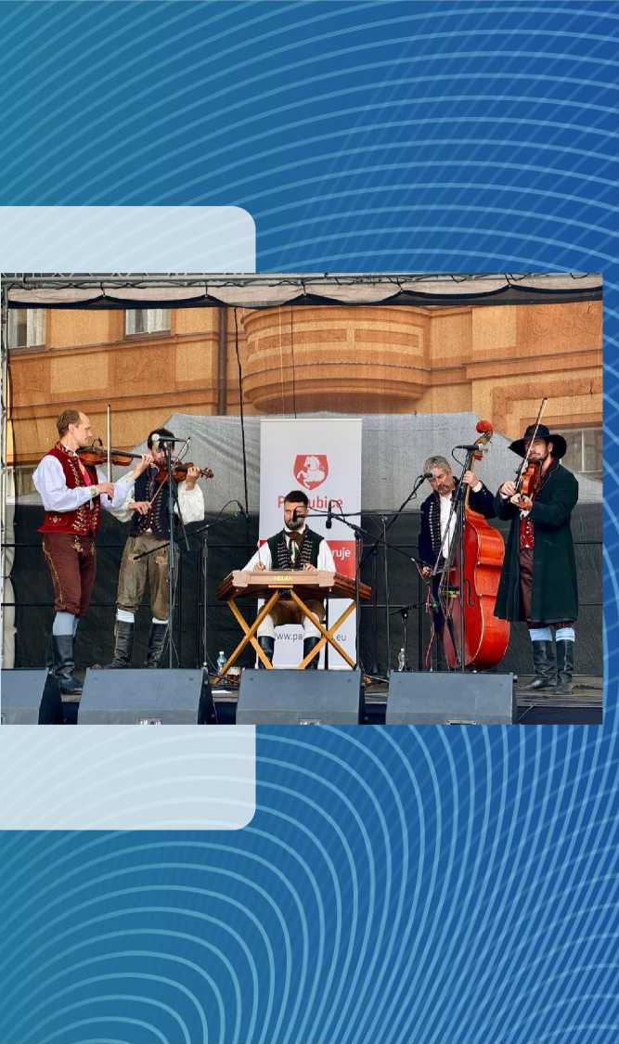
NÁMĚSTÍ REPUBLIKY
55 MÁŠA
LET AGENCY
Zajištění programu na podiu včetně obstarání účinkujících
- Zajištění instalace i deinstalace podia, zázemí, prodejních stánků
- Zajištění úklidu, dostatečné množství odpadových nádob
- Hygienické zázemí pro návštěvníky (mobilní toalety)
- Instalace červeného koberce
- Obstarání dopravy jezdeckého trenažeru
- Technické zajištění (ozvučení, osvětlení) včetně obsluhy
- Vysílání přenosu galavečer k Zahájení dostihové sezóny
• Dekorace prostor

NÁMĚSTÍ REPUBLIKY – návrh rozmístění
Opravy notebooků
Google Maps
A./Jirásek (•
MASA
r Magistrát města Pardubice - odbor...
Snímky ©2026 Airbus,Mapová data ©2026 Česko Smluvní podmínky Soukromí Odeslat zpětnou vazbi
.SHOP ^^^^^^^^^
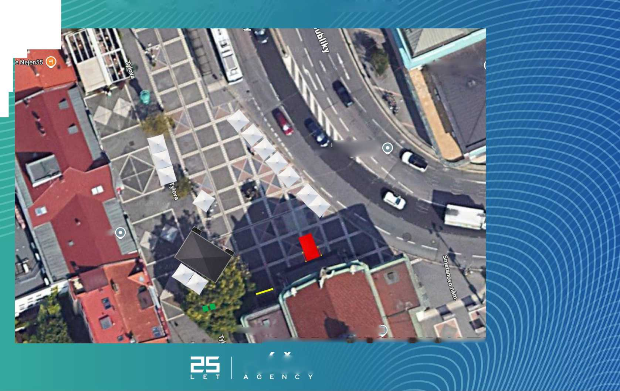


VÝCHODOČESKÉ DIVADLO PARDUBICE

55 I MÁŠA
Catering pro 350 osob – Zeman Catering
(samostatná nabídka v příloze)
PROGRAM:
• Gmajor
- Moderátor Tomáš Novotný
- Pomocní herci dle zadání režie
- Led obrazovka na hlavním podiu Technické a produkční zajištění celého večera
- Dekorace – koňská tématika

100 let HC Dynamo
Galavečer jako poděkování legendám pardubického hokeje
Zadavatel: HC Dynamo Pardubice a.s., cena: 623.890 Kč + DPH
SUDOP Praha
Fantova kavárna Praha Zadavatel: Sudop Praha a.s Cena: 1.872.600 Kč + DPH
MASA
'inmn/nhuHfat
REFERENČNÍ ZAKÁZKY
REALIZACE MÁŠA AGENCY S.R.O

Podzimní městské slavnosti
• Každoročně Pardubice ožijí open-air koncerty, pouliční vystoupení, průvody, spanilá jízda kočárů, tržiště a koňská show
• Vyvrcholení dostihové sezóny
• Zadavatel: Statutární město Pardubice
• Cena: 622.000 Kč + DPH
Advent s vůní perníku Pardubice
• Vánoční strom, vyřezávaný betlém, trhy s pestrým vánočním sortimentem, kolotoče pro děti, Ježíškova pošta, tvůrčí dílničky a adventní pódium
• Zadavatel: Statutární město Pardubice
• Cena: 679.000 Kč + DPH
E5 MASA
REFERENČNÍ ZAKÁZKY
REALIZACE MÁŠA AGENCY S.R.O

Zahájení dostihové sezóny 2025
Pardubice
Vánoční strom, vyřezávaný betlém, trhy s pestrým vánočním sortimentem, kolotoče pro děti, Ježíškova pošta, tvůrčí dílničky a adventní pódium
Zadavatel: Statutární město Pardubice
Cena: 650.000 Kč + DPH
Den Pardubického kraje 2025
• tradiční kulturní akce konaná v centru Pardubic,
• nabízí bohatý program plný hudebních vystoupení, regionálních potravin a prezentací místních firem i škol
• Zadavatel: Pardubický kraj, cena: 794.500Kč + DPH
MASA
REFERENČNÍ ZAKÁZKY
REALIZACE MÁŠA AGENCY S.R.O

^^ České dráhy
Sentaría
tin* iuhiIuiiiwmmi
CH»T PARDUBICE
STRABAG ^v _{s WllB} ^^ „hi,.
TEAMS WOW 'RtMUtoHi
Fl IMirtuutelMnk C4. Dn»...,

55 MASA
LET AGENCY
& EUROVIA

fp7
SUDOP
GROUP
tJ Cargo
8^ ™l^^{c} «sues
NOXT
REALITY
Pardubice
Stäubli
o
0
innogy
Dr.Max~
RRAPK
Foxconn
oy
tfcpp
ČSOB
ČPP






KONTAKT
MASA
RADEK MAŠÍK
LUCIE ANTON
IČ: 25288881 DIČ: CZ25288881
EXECUTIVE ASSISTANT +
GENERAL MANAGER +420
MÁŠA AGENCY S.R.O Pernerova 441 Pardubice, 530 02
@masaagency.pce
www.masa-agency.cz
masaagency

